中 国 港 口 协 会

关于2011年 “港口集装箱业务管理人员培训班”和
“港口安全管理人员培训班”开班及报到的通知

各港口集团公司及有关单位：
根据我会（2011）中港协技字第007号文《关于2011年度全国“港口现代物流与库场管理”等业务培训班报名及开班的通知》精神及各会员单位的报名情况，现将“港口集装箱业务管理人员培训班”和“港口安全管理人员培训班”开班及报到的有关事宜通知如下：
一、港口集装箱业务管理人员培训班：
1、培训时间： 2011年6月18日至6月22日（6月17日报到）。
2、培训内容：集装箱水路运输；集装箱码头装卸操作；集装箱码头商务处理；集装箱码头单证流转。
二、港口安全管理人员培训班：
1、培训时间： 2011年6月25日至6月29日（6月24日报到）。
2、培训内容：港口装卸生产现场安全管理；事故防范案例等。
三、培训费用：每人2580元（包括教材、培训资料、证书等费用），可在报到时交现金，也可电汇到：上海中港协港口技术服务部，
账号：0218014190000199
开户行：民生银行虹口支行
四：培训地点及食宿费用：
培训地点：重庆东方花苑饭店。地址：重庆市渝中区学田湾正街55号。
联系电话：023-63892666 ‎
具体地理位置与交通指南见附件。
食宿费用：1420元/人（双人标间），培训期间食宿统一安排，费用自理，培训期间不退房。
五：每位学员报到时需交二寸证件照两张。
六、联系方法：
中国港口协会技术业务部地址：
上海黄浦路110号526室 邮政编码：200080
联系电话：021—63244790、 021—53540203（传真）
联系人：章亚珍、吕志平、刘瑞瑀
Email: zyz551@yahoo.com.cn
特此通知

附件：重庆东方花苑饭店地理位置与交通指南

中国港口协会
2011年4月28日
附件：重庆东方花苑饭店地理位置与交通指南
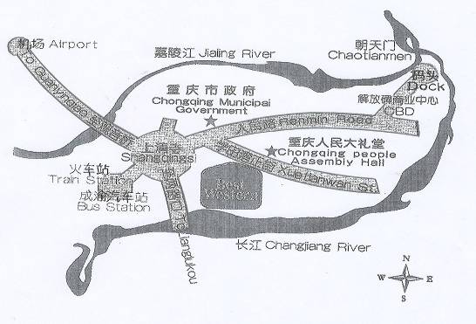
机场
码头

上清寺
火车站 东方花苑饭店

重庆东方花苑饭店地址：重庆市渝中区学田湾正街55号
电话：023-63892666

机场：距离酒店20公里
乘机场大巴车——上清寺，下车后走学田湾方向，步行5分钟便可到酒店。
乘出租车到酒店，30分钟左右，费用约70元左右。

火车站：距离酒店1公里
乘公交车往上清寺（可乘108、168、115、602、611等），下车后走学田湾方向，步行5分钟便可到酒店。
乘出租车到酒店，5分钟左右，费用8元。

龙头寺北站：距离酒店10公里
乘公交车往上清寺（乘601、818、138等），下车后走学田湾方向，步行5分钟便可到酒店。
乘出租车到酒店，15分钟左右，费用约20元左右。

